UTILIDAD DE TRASPASO SAUCE (P.Asturias) – KRONOWIN

La utilidad TRANSKRONOSSAUCE permite el intercambio de datos entre el programa de Gestión de Centros del Principado de Asturias SAUCE y el Generador de Horarios KRONOWIN.

Esta aplicación es de libre uso para aquellos usuarios que han adquirido el programa KRONOWIN Generador de Horarios.

La utilidad TRANSKRONOSSAUCE, se incluye directamente con el instalador del Generador de Horarios. En cuanto hayamos instalado KRONOWIN, ya tendremos disponible dicha utilidad para su uso.

NOTAS IMPORTANTES:

Para obtener el fichero XML, proporcionado por SAUCE, que posteriormente recogeremos en KRONOWIN, es MUY IMPORTANTE tener en cuenta las siguiente consideraciones.

1.- Deberá exportarse desde SAUCE, al fichero XML, una sola Jornada Escolar.
Si tenemos varias Jornadas en el Centro, podremos realizar varias exportaciones, de modo que obtengamos varios XML. Cada uno de ellos deberá ser posteriormente Importado en el Generador de Horarios, en un horario o fichero de datos, distinto.

¡EXTREMADAMENTE IMPORTANTE!
Un Ciclo de Intercambio de datos, siempre debe completarse. Importar – Hacer el Horario – Exportar la solución, ya que en nuestro equipo, se guardarán ficheros temporales, que aportarán información al proceso de Exportación final.
Si hemos interrumpido en algún momento el ciclo, deberán realizarse los siguiente pasos:
- Importar de nuevo el XML de datos obtenidos desde SAUCE. (Esto permitirá volver a generar los ficheros temporales pertinentes. No es preciso que guardemos los datos en un nuevo fichero de datos para Kronowin.)
- Abrir el archivo del horario con el que hubiésemos ya trabajado, y que se corresponde con los datos XML, que acabamos de Importar.
- Exportar nuestro Resultado Horario.
(Si queremos exportar varias Jornadas, para ser recogidas en un solo horario, deberemos prestar especial atención en SAUCE, y poner el “Orden del tramo en la Jornada”, de modo consecutivo.
Por ejemplo Jornada “de Mañana”, tendría su Orden de Tramos del 1 al 6, y la Jornada “de Tarde”, tendría su Orden de Tramos del 7 al 13.
De este modo se recogería en el Generador de Horarios, ambas Jornadas, con sus Tramos del 1 al 13.)
RECREOS: Si precisamos establecer Guardias de Recreo, por ejemplo, habrá que tener en cuenta este factor, y ampliar en SAUCE, un Tramo adicional para los mismos, indicando su Hora de Inicio, Final y su Duración en minutos.

2.- Actividades No Lectivas. (Reuniones Seminario, Guardias, etc...)
Serán recogidas en el Generador Horarios, como Nombres de Asignaturas. Esto nos permitirá poder imputar en nuestro horario, las mismas, a aquellos profesores que las precisen. A las Asignaturas Lectivas, el propio generador de horarios, le asignará automáticamente, de modo interno, la Actividad que le corresponde.

3.- Materias del Curso. (o Nombres de Asignaturas).
SAUCE dispone de un campo ABREVIATURA en este apartado. Este campo deberá tener como máximo una longitud de 4 caracteres, que luego servirán en el Generador de Horarios, para identificar los Nombres de las Asignaturas. Dichas Abreviaturas pueden repetirse en varios Cursos, ya que el Generador de Horarios, las identificará internamente junto con el Curso al que pertenecen.

4.- Unidades y Grupos.
El “Nombre de la Unidad” será la base para crear los Grupos en el Generador de Horarios. Dicho “Nombre de Unidad” deberá ser de hasta 4 caracteres, pudiéndose mezclar Letras y Números.
En caso de existir algún Grupo de Diversificación que no estuviese creado en SAUCE, deberá emplearse solamente 3 caracteres, ya que el Transformador se encargará de crear un Grupo Ficticio de Diversificación, con la Abreviatura del Grupo definido en SAUCE seguido de un número secuencial. Por ejemplo S3B generaría en KRONOWIN un segundo Grupo llamado S3B1.

5.- Dependencias o Aulas.
SAUCE permite asignar una Abreviatura a cada Aula. Esta Abreviatura deberá ser de hasta 4 caracteres como máximo. (Es importante tener en cuenta, que si vamos a utilizar con el Generador de Horarios, la asignación de Materias o Asignaturas a Aulas Globales, estas Abreviaturas sean coherentes. Por ejemplo hacer que todos los Laboratorios de Química, comiencen por LQ más una secuencia, LQ01, LQ02, etc... Los Laboratorios de Idiomas, LI01, LI02, etc...)

6.- Profesorado.
Al igual que lo visto anteriormente, SAUCE nos ofrece una Abreviatura para cada Profesor. Esta deberá ser como máximo de 4 caracteres, y no deberán repetirse en ningún Profesor del Centro.

Siguiendo estas pautas obtendremos una compatibilidad máxima, en los procesos de Importación/Exportación entre SAUCE y KRONOWIN, de modo que obtendremos como meta final, el horario realizado con el Generador de Horarios, incorporado en SAUCE.

MODO DE UTILIZACIÓN DE TRANSKRONOSSAUCE:

Podremos emplear esta utilidad de intercambio de dos modos:
Directamente desde KRONOWIN o bien ejecutándola directamente desde nuestro “explorador”. Recomendamos utilizar la primera opción.

IMPORTACIÓN DE DATOS:

Una vez lanzado el Generador de Horarios, dispondremos en el Menú “Archivos”, de una opción de “Importación”.

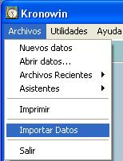

Aparecerá una ventana que nos dará opción a seleccionar el Programa de Gestión, del que proceden nuestros datos.

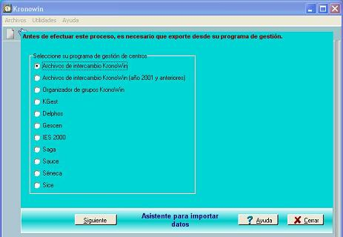

Pulsando en el botón “Siguiente” se abrirá una ventana para especificar la Ruta en la cual está el fichero tipo XML, que hayamos generado y recogido previamente desde SAUCE.

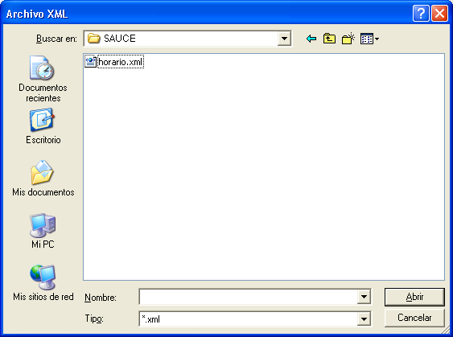

En cuanto aceptemos el fichero tipo XML, se iniciará un proceso de transformación de datos, que nos generará unas bases de datos en la carpeta C:\KTEMP, (creada cuando se instaló KRONOWIN). Tras unos momentos, cuando termine el proceso, una ventana nos indicará que el mismo ha finalizado.

En este momento ya tenemos nuestros datos recogidos en el Generador de Horarios. Veremos que se abre una ventana, para definir los Parámetros Generales de nuestro horario. La ventana de KRONOS-Fácil, permitirá que optemos por los procesos de KRONOWIN que queramos utilizar en nuestro horario.

Los datos recogidos se abrirán en un nuevo archivo de KRONOWIN , llamado provisionalmente “ANONIMO.DAT”.

Deberán en primer lugar guardar esos datos con otro nombre, desde Archivos – Salvar Datos como. De este modo ya tendremos todos los datos recogidos desde SAUCE, en nuestro Generador de Horarios.

Desde este momento, ya pueden completar los datos recogidos, y establecer las conexiones pertinentes, etc.... para conseguir un resultado al horario.

EXPORTACIÓN DE LA SOLUCIÓN AL HORARIO:

Una vez obtenido un resultado del horario, para traspasar el mismo a la Gestión de Centros deberán seguirse lo siguientes pasos:

En KRONOWIN, desde Soluciones – Exportar .

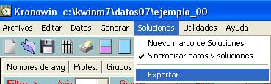

Esto creará unos fichero intermedios de exportación de su resultado, y aparecerá la ventana de Exportación.

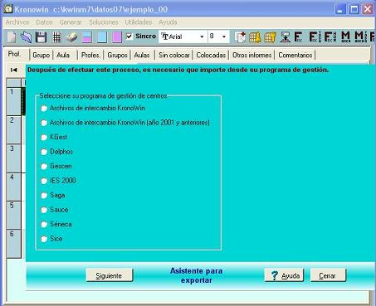

Seleccionaremos el programa de Gestión de Centros del cual obtuvimos nuestros datos iniciales, y pulsaremos el botón “Siguiente”.

Aparecerá una ventana para que seleccionemos el fichero XML que nos sirvió para Importar los datos, y que ya vimos en dicho proceso.

Se iniciará el proceso de exportación del Resultado obtenido en el Generador de Horarios, y aparecerá la ventana de aviso, como que el proceso ha concluido.

Así habremos obtenido el fichero tipo XML, con el resultado del horario incluido, para ser incorporado a la gestión.

El fichero obtenido tendrá un nombre igual al que se recogió desde SAUCE, pero que comenzará como RESULTADOKRONOS, por ejemplo:
RESULTADOKRONOS+NombreFicheroObtenidoSauce.XML

Solo resta incorporar el fichero XML de Resultado, desde las opciones que SAUCE nos ofrece al respecto.
IMPORTACIÓN – EXPORTACIÓN (método externo):

Si ejecutásemos la Utilidad de Importación/Exportación, de modo externo, en lugar de hacerlo desde KRONOWIN, los pasos serían prácticamente los mismos, con la diferencia que la ventana inicial de la utilidad sería la siguiente.

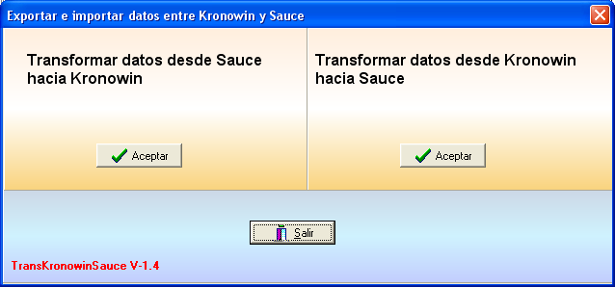

Deberíamos entonces optar por el proceso que quisiéramos lanzar, ya que en este caso, la utilidad ignora si queremos Importar datos o Exportar la solución.

